Estado do Rio de Janeiro
Prefeitura Municipal de Vassouras

Decreto n.º 3.606 de 06 de setembro de 2013.

“Regulamenta o artigo 159, da Lei Complementar nº 27/2002- Código Tributário Municipal, instituindo a Nota Fiscal de Serviços Eletrônica – NFS-e, e dá outras providências.”

O Prefeito Municipal de Vassouras, no uso das atribuições que lhe são conferidas pela Lei Orgânica do Município de Vassouras, e considerando os termos do Código Tributário Municipal;

D E C R E T A:

Art. 1º - Fica instituído a Nota Fiscal de Serviços Eletrônica – NFS-e, documento fiscal emitido pela internet e armazenado eletronicamente no banco de dados do Município de Vassouras.

Art. 2º - Todos os contribuintes prestadores de serviços alcançados pela incidência do Imposto Sobre Serviços de Qualquer Natureza e inscritos no Cadastro Econômico do Município de Vassouras deverão optar pelo uso da NFS-e, observando os prazos limites constantes no Anexo I deste Decreto.

§1º - Ficam dispensados da obrigatoriedade de emissão de Nota Fiscal de Serviços Eletrônica-NFS-e os seguintes contribuintes:
I - Os descritos no Art.96, Parágrafo 1º Incisos I,II, IV, V,VI e VII do Decreto nº 2.114 de 06 de março de 2003.
II - Os Contribuintes optantes pelo Regime Tributário do Simples Nacional qualificados como Micro Empreendedor Individual- MEI, quando prestar serviços para Pessoa Física.
§2º - A opção pelo uso da NFS-e antes dos prazos estipulados no anexo I deste Decreto será facultativa.
§3º - O uso da NFS-e implicará no cancelamento dos documentos fiscais autorizados e não utilizados e na devolução dos mesmos à Secretaria Municipal de Fazenda para inutilização, substituindo automaticamente a exigência prevista no Art. 96, Inciso II do Decreto nº 2114/2003 que regulamenta a Lei Complementar Municipal 27/2002 – Código Tributário Municipal.
§4º - A opção de que trata este artigo depende de autorização da Secretaria Municipal de Fazenda mediante preenchimento da solicitação de acesso ao Sistema de Nota Fiscal de Serviços Eletrônica através do sítio http://www.vassouras.rj.gov.br..

Estado do Rio de Janeiro
Prefeitura Municipal de Vassouras

§5º - Após o preenchimento, a solicitação deverá ser impressa e anexada aos seguintes documentos:
I - cópia do Contrato Social ou do Requerimento de Empresário;
II - cópia do documento de identidade dos sócios ou do empresário;
III - cópia do CPF dos sócios ou do empresário;
IV – Comprovante de inscrição no CNPJ, se jurídica;
V – Comprovante de endereço, se pessoa física.

§6º - A opção de que trata este artigo, uma vez deferida, será irretratável.

§7º - Os prestadores de serviços que optarem pela NFS-e iniciarão sua emissão no dia seguinte ao do deferimento da autorização, devendo substituir todas as notas fiscais convencionais emitidas no respectivo mês, na conformidade do que dispõe este decreto.

Art. 3º - A NFS-e conterá os seguintes campos de informações:
I – Numeração sequencial;
II – Competência;
III – Código Verificador;
IV – Natureza da operação;
V – Data da emissão do documento;
VI – Local da prestação do serviço;
VII – Identificação do prestador de serviços, com:
- Nome ou razão social;
- Nome fantasia (se houver);
- Endereço;
- CPF ou CNPJ;
- Cadastro Municipal;
- Inscrição Estadual (se houver);
- E-mail;
- Telefone.
VIII – Identificação do tomador de serviços, com:
- Nome ou razão social;
- Nome Fantasia (se houver);
- Endereço;
- CPF ou CNPJ;
- Inscrição Estadual (se houver);
- E-mail;
- Telefone.
IX – Código do serviço prestado, conforme lista da Lei Complementar 116/2003;
X – Quantidade, valor unitário, valor total e alíquota do serviço prestado;
XI – Indicação se houve retenção na fonte;
XII – Valor da base de Cálculo incidente do imposto sobre serviços;
XIII – Valor do imposto sobre serviços próprio ou retido na fonte;
XIV – Valor da dedução de material, se atividade de construção civil;
XV – Valor total da Nota Fiscal de Serviços;
XVI – Número da fatura, a data de vencimento e o valor, se emitida;
Estado do Rio de Janeiro
Prefeitura Municipal de Vassouras

XVII – Matricula CEI (Cadastro Específico do INSS) da obra executada, se atividade de construção civil.
§1º - A NFS-e conterá no cabeçalho as expressões “Município de Vassouras”, “Secretaria Municipal de Fazenda” e “Nota Fiscal de Serviços Eletrônica”.
§2º - O número da NFS-e será gerado pelo sistema, em ordem crescente e sequencial, sendo específico para cada estabelecimento do prestador de serviços.
§3º - A NFS-e deverá ser impressa em via única, a ser entregue ao tomador de serviços, salvo se enviada por “e-mail” ao tomador de serviços por sua solicitação.
§4º - A NFS-e poderá ser cancelada pelo emitente antes do pagamento do imposto.
§5º - Após o pagamento do imposto, a NFS-e somente poderá ser cancelada por meio de processo administrativo.
§6º - Para fins de dedução prevista no inciso XIV deste artigo, consideram-se construção civil as atividades previstas no anexo IV deste decreto ou no item 7 da lista de serviços da Lei Complementar 116/2003.

Art. 4º - O recolhimento do Imposto sobre Serviços de Qualquer Natureza - ISSQN - referente a NFS-e emitida, deverá ser feito exclusivamente pela guia de recolhimento gerada através do sistema web de Declaração Eletrônica do ISSQN – DEISS.

Art. 5º - No caso de eventual impedimento da emissão da NFS-e o contribuinte poderá emitir um Recibo Provisório de Serviços – RPS, que deverá ser substituído posteriormente por uma NFS-e até o 5º (quinto) dia subseqüente ao da emissão do RPS .
§1º - O RPS poderá ser confeccionado em sistema próprio do contribuinte, sem prévia autorização, devendo, entretanto, conter um número de ordem crescente sequencial próprio e todos os demais dados que permitam a sua substituição por uma NFS-e, conforme modelo no anexo III.
§2º - NFS-e que substituir a RPS deverá ser enviada imediatamente ao tomador.
§3º - A inobservância do parágrafo anterior acarretará sanções previstas na legislação em vigor.
§4º - A não substituição do RPS pela NFS-e equipara-se a não emissão de documento fiscal.

Art. 6º - Integram este decreto os anexos I, II e III e IV.

Art. 7º - Este decreto entra em vigor na data da sua publicação, produzindo seus efeitos a partir da presente data, revogadas as disposições contrárias, em especial o Decreto n.º 3.482 de 23 de novembro de 2012.

Vassouras, 06 de setembro de 2013.

Renan Vinícius Santos de Oliveira
Prefeito
Estado do Rio de Janeiro
Prefeitura Municipal de Vassouras

Anexo I

Quanto ao Cronograma para o ingresso, o sistema estará disponível aos prestadores a partir de 01 de setembro de 2013 e a obrigatoriedade de geração da NFS-e, quando existir, em substituição ao método utilizado anteriormente será a partir de :

Faixa de Prestadores de Serviços | Data limite
Para os contribuintes que tiverem receita bruta total com a prestação de serviços, auferida no ano-calendário de 2012, superior a R$ 100.000,00 (cem mil reais); | 01/10/2013
Para os contribuintes que tiverem receita bruta total com a prestação de serviços, auferida no ano-calendário de 2012, superior a R$ 20.000,00 (vinte mil reais) até R$ 100.000,00 (cinquenta mil reais) | 01/11/2013
Para os contribuintes que tiverem receita bruta total com a prestação de serviços, auferida no ano-calendário de 2012, até R$ 20.000,00  (vinte mil reais) | 01/12/2013

Não havendo a possibilidade de ser auferida a receita bruta total no ano-calendário de 2012, o enquadramento no cronograma de ingresso será feito pelo valor do Capital Social informado no Contrato Social dos Prestadores de Serviços.

Estado do Rio de Janeiro
Prefeitura Municipal de Vassouras

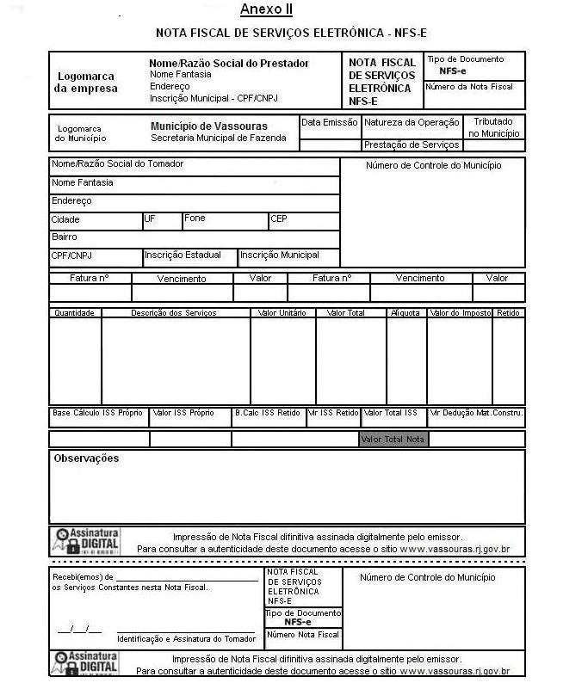

Estado do Rio de Janeiro
Prefeitura Municipal de Vassouras

Anexo III

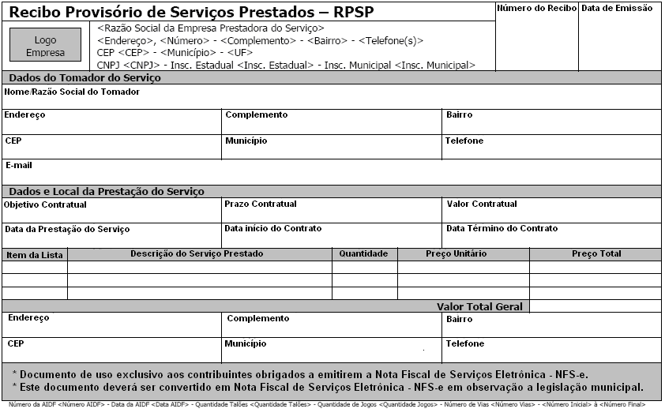

Estado do Rio de Janeiro
Prefeitura Municipal de Vassouras

Anexo IV

Atividades de construção civil para fins de dedução prevista na Lei 116/2003.

Atividade | Descrição
4110-7/00 | Incorporação de empreendimentos imobiliários
4120-4/00 | Construção de edifícios
4211-1/01 | Construção de rodovias e ferrovias
4211-1/02 | Pintura para sinalização em pistas rodoviárias e aeroportos
4212-0/00 | Construção de obras de arte especiais
4213-8/00 | Obras de urbanização – ruas, praças e calçadas
4221-9/01 | Construção de barragens e represas para geração de energia elétrica
4221-9/02 | Construção de estações e redes de distribuição de energia elétrica
4221-9/03 | Manutenção de redes de distribuição de energia elétrica
4221-9/04 | Construção de estações e redes de telecomunicação
4221-9/05 | Manutenção de estações e redes de telecomunicação
4222-7/01 | Construção de redes de abastecimento de água, coleta de esgoto e construções correlatas, exceto obras de irrigação
4222-7/02 | Obras de irrigação
4223-5/00 | Construção de redes de transporte por dutos, exceto para água e esgoto
4291-0/00 | Obras portuárias, marítimas e fluviais
4292-8/01 | Montagem de estruturas metálicas
4292-8/02 | Obras de montagem industrial
4299-5/01 | Construção de instalações esportivas e recreativas

